Konspekt lekcji matematyki

Temat: Dodawanie liczb całkowitych.

Cele ogólne:
Poznawcze:
- uczeń potrafi rozpoznać liczbę ujemną,
- uczeń potrafi dodawać liczby całkowite.

Wychowawcze:
- uczeń przyzwyczaja się do samodzielnej pracy,
- uczeń dostrzega wartość aktywnej pracy na lekcji,
- uczeń potrafi współpracować w grupie.

Praktyczne:
- kształcenie logicznego myślenia,
- kształcenie poprawnego języka matematycznego.

Formy pracy:
- praca z całą klasą,
- praca indywidualna,
- praca w grupach.

Pomoce dydaktyczne:
- kartki z liczbami całkowitymi np. od -8 do 7 – zał. nr 1,
- oś liczbowa karta pracy nr 2,
- karty do gry „Plus z minusem”,
- podręcznik,
- zeszyt,
- zeszyt ćwiczeń,
- tablica multimedialna.

Przebieg lekcji:

Część wstępna

- Sprawdzenie listy obecności.
- Sprawdzenie pracy domowej (ilościowe) oraz omówienie ewentualnych problemów, które wystąpiły.
- Przypomnienie poznanych wiadomości.
- Jakie liczby nazywamy liczbami naturalnymi?
- Jakie liczby nazywamy całkowitymi?
- Czy zero jest dodatnie czy ujemne?
- Jakie liczby nazywamy przeciwnymi?
- Jakie liczby znajdują się na lewo od danej na osi liczbowej?
- Jakie liczby znajdują się na prawo od danej na osi liczbowej?

Część zasadnicza
- Podanie tematu lekcji.
- Podanie celów lekcji.

- Następnie uczniowie losują karteczki z liczbami całkowitymi np. –8, ..., 7. Każdy uczeń utożsamia się z wylosowaną przez siebie liczbą. Proszę, aby uczniowie utworzyli oś liczbową. Dzieci ustawiają się tworząc oś liczbową (mogą siedzieć na krzesełkach ustawionych w jednym rzędzie). Nauczyciel prowadzi następującą zabawę :
Wstaną liczby :
- - // - - //- dodatnie,
- - // - - // - ujemne,
- - // - - // - większe od –2,
- - // - - // - mniejsze od 0,
- - // - - // - nie większe od 1,
- - // - - // - nie mniejsze od –1,
- - // - - // - większe od –8,
- - // - - // - mniejsze od 5,
- - // - - // - nie większe od 3,
- - // - - // - nie mniejsze od –5.
Nauczyciel prosi by uczniowie tak dobrali się parami, żeby ich suma była równa zero. Klasa wraz z nauczycielem sprawdza poprawność wykonanego zadania. Zabawę można kontynuować zmieniając żądaną sumę.
- Nauczyciel rozdaje karty do gry „Plus z minusem” – zasady gry w podręczniku na stronie 211 - uczniowie w ławkach przez 10 minut grają w grę.

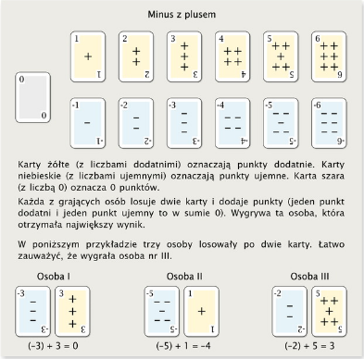

- Następnie nauczyciel tłumaczy dodawanie liczb całkowitych na osi liczbowej. Uczniowie wykonują zadania z załącznika 1.

Zadanie
Zaznacz na osi liczbowej działanie i podaj wynik:
- 2 + 3 =
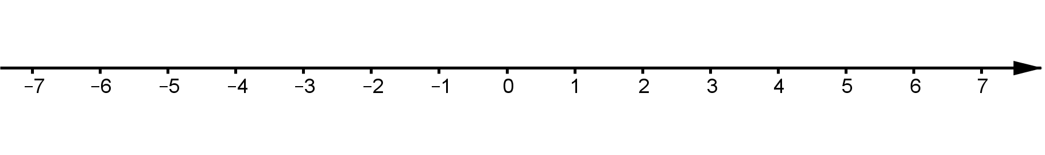
- 2 + ( - 2) =
- 3 + ( - 1) =
- ( - 3) + 2 =
- ( - 6) + 5 =
- ( - 3) + ( - 2) =

- Kolejnym sposobem na przedstawienie tematu lekcji jest „Pojęcie oszczędności i długu”.
Nauczyciel przelicza pieniądze jednego z uczniów (np. 25 groszy) i pyta klasy, ile groszy ma ich kolega? Wszyscy zgodnie twierdzą, że 25. Nauczyciel uświadamia dzieciom, że pieniądze, które przynieśli ze sobą traktowane będą jako ich oszczędności (podkreślając, iż są to liczby dodatnie).
Prowadzący lekcje “pożycza” od jednego z uczniów 5 groszy i oddaje temu, od którego pożyczył na poprzedniej lekcji. Pyta dzieci, ile ma teraz pieniędzy? Większość odpowiedzi brzmi: nic, czyli zero. Jednak zdolniejsi zauważają, iż pożyczkę należy zwrócić. W końcu wszyscy uświadamiają sobie potrzebę zwrotu pieniędzy i dochodzą do wniosku, że nauczyciel ma mnie niż zero groszy, czyli –5 gr.
Nauczyciel podkreśla, że dług traktowany będzie jako liczba ujemna.
Nauczyciel “przypomina” sobie o 5 groszach własnych oszczędności. Dzieci od razu zauważają, że należy oddać pożyczone pieniądze. Po oddaniu 5 groszy pada pytanie: ile pieniędzy ma teraz nauczyciel? Wszyscy zgodnie twierdzą: 0. Wynik operacji finansowych nauczyciela uczniowie zapisują w tabeli na tablicy i w swoich kartach pracy:
-5 + 5 = 0 lub
5 + (-5) = 0
Nauczyciel podaje jeszcze dwa przykłady pożyczania i oddawania pieniędzy, które można zapisać działaniami:
-5 + 7 = 2 lub 7 + (-5) = 2
7 + (-5) = -2 lub -5 + 7 = -2
- Następnie uczniowie wykonują zad. 1, 2, 3 str. 213 podr.

- Zadanie i omówienie pracy domowej.
Zad. 1, 2, 3 str. 107 oraz zad. 7 i 8 str. 108 zeszyt ćwiczeń
- Podsumowanie lekcji
- Jakich umiejętności nabyliście na dzisiejszej lekcji?

Krata pracy nr 1

0
1
2
3
4
5
6
7
-1
-2
-3
-4
-5
-6
-7
-8

Karta pracy nr 2
Zadanie
Zaznacz na osi liczbowej działanie i podaj wynik:
- 2 + 3 =
- 2 + ( - 2) =
- 3 + ( - 1) =
- ( - 3) + 2 =
- ( - 6) + 5 =
- ( - 3) + ( - 2) =

